Лекция 12
ПРОЕКТИРОВАНИЕ ПРОТИВООБВАЛЬНЫХ ЗАЩИТНЫХ СООРУЖЕНИЙ

СОДЕРЖАНИЕ
ПРЕДИСЛОВИЕ
1. ОБЩИЕ ПОЛОЖЕНИЯ
2. ТРЕБОВАНИЯ К ИСХОДНЫМ МАТЕРИАЛАМ ДЛЯ ОБОСНОВАНИЯ. ПРОЕКТНЫХ РЕШЕНИЙ
3. ПРОЕКТИРОВАНИЕ ОТКОСОВ СКАЛЬНЫХ ВЫЕМОК
4. ПРОЕКТИРОВАНИЕ УКРЕПИТЕЛЬНЫХ (ПОДДЕРЖИВАЮЩИХ) СООРУЖЕНИЙ И МЕРОПРИЯТИЙ
5. ПРОЕКТИРОВАНИЕ ЗАЩИТЫ ОТКОСОВ ОТ ВЫВЕТРИВАНИЯ
6. УЛАВЛИВАЮЩИЕ СООРУЖЕНИЯ И ГАЛЕРЕИ
7. ПРОФИЛАКТИЧЕСКИЕ МЕРОПРИЯТИЯ ПО ПРЕДУПРЕЖДЕНИЮ СКАЛЬНЫХ ОБВАЛОВ

Класс противообвальных защитных сооружений должен назначаться в соответствии с классами защищаемых объектов, а для объектов, не имеющих классности,- с учетом возможных последствий нарушения их устойчивости.
При проектировании комплексов противообвальных защитных сооружений и мероприятий необходимо учитывать деформации склона (откоса) по механизму смещения, по масштабности проявления, конкретные инженерно-геологические условия, цикличность развития обвальных явлений, причины их образования, а также прогноз изменения инженерно-геологических условий в период строительства и эксплуатации комплекса.
В местах, где возможно проявление крупных скально-обвальных процессов (в объемах, превышающих десятки тысяч кубических метров), целесообразно осуществлять вынос объектов из зоны вероятного воздействия обвалов, при линейном строительстве - предусматривать устройство обходов.
При меньших объемах скально-обвальных процессов (до нескольких тысяч кубических метров), проявляющихся в виде обвалов, вывалов и осыпей, защита объектов от воздействия их возможна путем осуществления следующих мероприятий:
- укрепление откосов и склонов, защита их от выветривания;
- устройство противообвальных улавливающих сооружений и галерей;
- выполнение профилактических работ.
В условиях линейного строительства (при сооружении новых и реконструкции и существующих железных и автомобильных дорог), когда предполагается разработка скальных массивов, при назначении противообвальных инженерных конструкций в стадии проектирования следует в основном применять сборный их вариант (подпорные, улавливающие, одевающие стены и галереи), а также конструкции, при сооружении которых обеспечивается механизация производства работ (путевые траншеи, пневмонабрызг, анкерные крепления, гидропосев и др.).
В процессе разработки скальных массивов в отдельных случаях, когда появляется необходимость в защите локальных участков, а по местным условиям не представляется возможным использовать конструкции из сборного железобетона или же их разновидности, обеспечивающие механизацию производства работ, допускается применять монолитные конструкции (пломбы, контрфорсы, поддерживающие стены, опояски и т.д.).
В тех случаях, когда трасса прокладывается у подошвы потенциально опасных в обвальном отношении склонов, которые в стадии строительства не подлежат разработке, при проектировании противообвальной защиты следует преимущественно использовать сборные конструкции. Вместе с тем допускается также применение монолитных конструкций для укрепления отдельных незначительных по размерам участков склонов.
При проектировании выделяются следующие группы объектов с обвалоопасными участками (местами):
I. Эксплуатируемые объекты: железные и автомобильные дороги, гидротехнические, промышленные и гражданские сооружения, курортные территории и др.
II. Реконструированные объекты: железнодорожные пути, автомобильные дороги и другие объекты.
III. Новые трассы железных и автомобильных дорог и других коммуникаций:
IV. Отдельно расположенные новые гидротехнические, промышленные и гражданские сооружения.
Расчет общей устойчивости скальных откосов и склонов необходимо начинать с установления положения поверхности обрушения (скольжения) - поверхности, по которой соотношение сил, удерживающих откос в равновесии, и сдвигающих является минимальным. Положение в массиве поверхностей обрушения и их очертание предопределяются в основном геологическим строением пород - благоприятной или неблагоприятной ориентацией по отношению к откосу поверхностей ослабления (трещиноватости, слоистости).
Поверхность обрушения скального откоса (склона), как правило, совпадает с существующими в массиве поверхностями ослабления на всем своем протяжении. В тех случаях, когда смещение по существующим в массиве плоскостям ослабления кинематически невозможно или связано с разрушением скального материала, поверхность обрушения может представлять собой вновь сформировавшуюся трещину скола - (отрыва), не совпадающую с существующими в массиве поверхностями ослабления либо совпадающую с ними лишь частично.
Под благоприятным залеганием поверхностей ослабления понимается следующее их расположение:
- наклонное в сторону массива (запрокинутое);
- наклонное в сторону откоса под углом, меньшим угла внутреннего трения по поверхности ослабления;
- вкрест простирания поверхности откоса, за исключением случаев, когда поверхности ослабления пересекают поверхности откосов под углами, меньшими 30°, и одновременно имеют угол падения в направлении откоса, превышающий угол внутреннего трения по поверхности ослабления.
Под неблагоприятным залеганием поверхностей ослабления понимается наклонное; их расположение в сторону откоса под углом, превышающим угол внутреннего трения, а также расположение вкрест простирания с поверхностью откоса, когда поверхность ослабления пересекает поверхность откоса под углом, меньшим 30°, и одновременно имеет угол падения в направлении откоса, превышающий угол внутреннего трения по поверхности ослабления.
ПРОЕКТИРОВАНИЕ УКРЕПИТЕЛЬНЫХ (ПОДДЕРЖИВАЮЩИХ) СООРУЖЕНИЙ И МЕРОПРИЯТИЙ
Поддерживающие сооружения следует предусматривать для закрепления и предотвращения скальных обвалов и вывалов.
Укрепление обвальных мест на откосах и склонах необходимо осуществлять:
при недостаточной общей устойчивости откоса, выявлен расчетами в соответствии с требованиями пп. 3.1-3.31настоящего Руководства;
при необходимости стабилизации неустойчивых и потенциально опасных крупных скальных блоков;
для закрепления раздробленных и ослабленных зон скальных откосов (склонов), угрожающих образованием массовых обрушений относительно некрупных скальных обломков.
4.2. Укрепительные (поддерживающие) сооружения и мероприятия включают в себя комплекс устройств, придающих откосу (или склону) большую устойчивость и предотвращающих образование скально-обвальных явлений. В этот комплекс входят поддерживающие и подпорные стены, контрфорсы, пломбы и опояски, анкерные крепления, сваи и шпоны, инъектирование и заделка трещин, различные комбинированные конструкции.
4.3. Поддерживающие стены (рис.5,а) следует применять в местах, где есть нависающие карнизы, для удаления которых требуется значительный объем работ.
4.4. Подпорные стены (см. рис. 5,б) следует применять для удержания слоев горной породы, подсекаемых откосом выемки, когда уборка этих слоев затруднена или экономически нецелесообразна. При большой высоте откоса могут быть применены подпорные стены, заанкеренные в устойчивых слоях скалы.
4.5. Контрфорсы (см. рис. 5,е) должны применяться для подпирания отдельных неустойчивых монолитных скальных массивов, удаление которых может вызвать нарушение устойчивости скального откоса или склона в целом.
4.6. Заделка вывалов (пломбы) (см. рис. 5,г) должна осуществляться путем заполнения каменной кладкой или бетоном местных углублений в откосах и склонах с целью предотвращения дальнейшего выветривания горных пород.
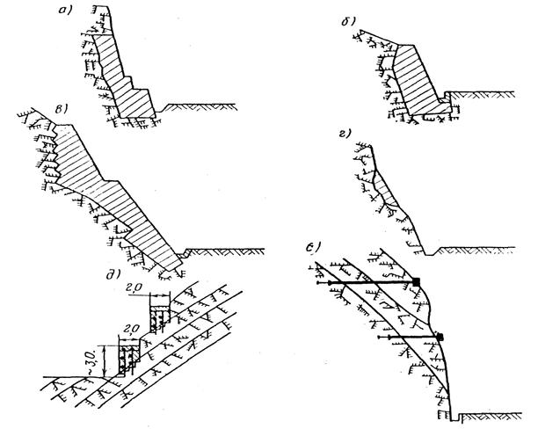
Рис. 5. Схемы противообвальных укрепительных сооружений:
а - поддерживающая стена; б - подпорная стена; в - контрфорс; г - заделка вывала; д - опояски; е - укрепление массива анкерами
4.7. Опояски (см. рис. 5, д) следует применять для поддержания неустойчивых наклонных слоев горных пород, когда использование подпорных стен, контрфорсов или уборка массива нецелесообразны по технико-экономическим соображениям.
4.8.Анкеры (см. рис. 5, е), сваи или шпоны должны применяться для закрепления неустойчивых участков откоса икрупноглыбовых отдельностей (превышающих 1 м³) к достаточно прочному скальному массиву.
При мелкоглыбовой раздробленности скального откоса или склона и близком залегании к поверхности прочной породы укрепление откоса следует осуществлять путем применения анкерной (штанговой) крепи в совокупности с металлической сеткой, прикрепляемой анкерами к поверхности откоса.
Крупные скальные глыбы объемом до 500 м³ допускается укреплять тросовыми обвязками, прикрепляемыми кустойчивым скальным массивам. Это целесообразно в тех случаях, когда укрепление отдельных глыб не терпит отлагательства.
4.9. Укрепление скальных трещиноватых откосов путем инъекции вяжущих веществ следует осуществлять при наличии сквозной системы трещиноватости, позволяющей раствору, нагнетаемому через скважины, проникнуть во все или в большинство прилегающих трещин. Крупные трещины и разломы размером 20 см и более рекомендуется заполнять бетоном.
Поддерживающие и подпорные стены, контрфорсы, пломбы и опояски
4.10. Поддерживающие и подпорные стены, контрфорсы, пломбы и опояски могут проектироваться из бетона (монолитного или сборного), каменной кладки на растворе или бутобетона [2] согласно требованиям СНиП на проектирование бетонных и каменных конструкций [44, 45].
При этом рекомендуется применять следующие бетоны и растворы:
- для каменной и бутобетонной кладки - цементный раствор марки не ниже 150;
- для бетонных блоков и контрфорсов - бетон марки не ниже 200;
- для конструкций из железобетона - бетон марки не ниже 300.
Морозостойкость бетона устанавливается в соответствии со СНиП II-21-75 [45]. Сборные конструкции противообвальных сооружений должны проектироваться по возможности из крупных элементов в зависимости от имеющихся подъемно-транспортных средств [46, 47].
4.11. Для уменьшения объема кладки поддерживающих и подпорных стен можно осуществлять их заанкеривание в устойчивые прочные скальные грунты или устраивать разгружающие консоли.
При неоднородном сильно нарушенном характере залегания скальных грунтов поддерживающие и подпорные стены должны усиливаться в отдельных местах контрфорсами.
4.12. Опояски следует устраивать путем бурения шпуров на глубину 0,5-0,75 м, в которые вставляются металлические штыри. Последние должны оплетаться арматурой и бетонироваться (см. рис. 5,д).
Между торцами нависающего пласта и внутренней поверхностью опоясок не должно оставаться какого-либо зазора. Плотность прилегания должна обеспечиваться путем заполнения зазора мелким камнем на цементном растворе.
4.13. При наличии водоносных горизонтов за задними гранями поддерживающих и подпорных стен, а также контрфорсов, пломб и опоясок должен устраиваться дренаж.
4.14. В проектах укрепительных конструкций и мероприятий к технологии производства работ необходимо предъявлять следующие основные требования [48, 49]:
- при строительстве монолитных подпорных, поддерживающих стен и контрфорсов высотой до 9 м подачу материалов осуществлять, с использованием строительных подъемных кранов; при необходимости подачи материалов на высоту свыше 9 м применять канатную дорогу;
- при устройстве сооружений из бутобетона или бетона подачу материалов к месту работ выполнять бетоноукладчиком с применением бетоноводных труб;
- при наличии за бровкой нагорного откоса полки шириной не менее 10 м и подъездов к ней бетон доставлять к. месту укладки самосвалами и подавать в опалубку сверху вниз по устраиваемым на откосе желобам.
Анкерные крепления.
4.15. Анкерные крепления (рис.6) целесообразно применять в основном для укрепления откосов, сложенных слабовыветрелыми скальными грунтами крупноглыбовой или сланцеватой текстуры.
4.16. По конструктивному исполнению и характеру работы анкеры делятся на две группы [50-52]:
- анкерную (штанговую) крепь с анкерами длиной 1-5 м, несущей способностью до 100 кН; для быстрого включения в работу применяются клиновые и распорные анкеры (рис.7, 8), в других случаях - набивные и нагнетаемые (рис.9, 10). При необходимости клиновые и распорные анкеры могут иметь незначительную затяжку* наружной гайки;
- анкеры глубокого заложения длиной 6 - 30 м (приложение 8); они могут быть двух типов: предварительно-напряженные (активные) и без предварительного напряжения (пассивные); анкеры глубокого заложения закрепляются в скважинах только с помощью инъекции вяжущих материалов.
* Затяжка в анкерах этих типов не должна рассматриваться как их предварительное напряжение.
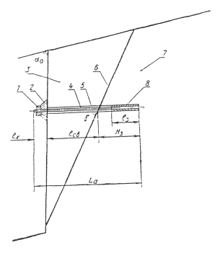
Рис. 6. Схема закрепления неустойчивого скального массива анкером:
1 - оголовок;
2 - опора (подхват);
3 - неустойчивый массив;
4 - анкерный тяж (стержень);
5 - анкерная скважина;
6 - расчетная поверхность сдвига;
7 - зона сохранных пород;
8 - замок;
l₃ - длина замка;
H₃ - глубина заделки;
l_{св} - свободная длина;
l_{К} - наружная часть;
γ' - угол наклона анкера к расчетной поверхности сдвига
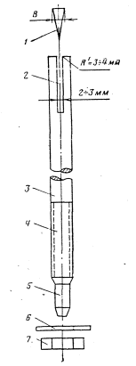
Рис.7.Клиновой анкер:
1 - клин;
2 - прорезь;
3 - стержень;
4 - участок с резьбой;
5- хвостовик, (под насадку при установке);
6 - опорная шайба;
7 - гайка
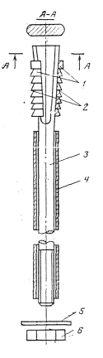
Рис. 8. Распорный анкер:
1 - распорная муфта из двух полугильз;
2 - проволочное кольцо;
3 - стержень;
4 - установочная труба;
5 - опорная шайба;
6 - гайка
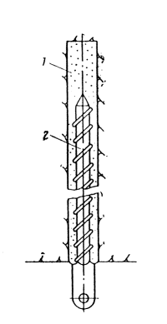  Рис. 9. Набивной железобетонный анкер:  1 - цементно-песчаный раствор;  2 - забивной металлический стержень | 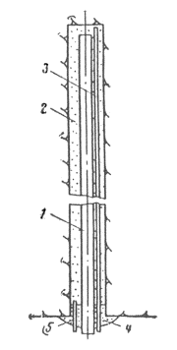  Рис. 10. Нагнетаемый железобетонный анкер: 1 - армирующий стержень; 2 - цементно-песчаный раствор; 3 - трубка для выхода воздуха; 4 - пробка из быстротвердеющего раствора; 5 - патрубок для нагнетания раствора
4.17. Анкерная (штанговая) крепь в зависимости от инженерно-геологических условий может быть конструктивно оформлена в виде одиночных анкеров с опорными шайбами (плитами); групповых анкеров с подхватами (железобетонными, металлическими или деревянными); анкеров в сочетании с металлическими сетками, покрывающими пространство между анкерами; комбинированных конструкций (например, сочетаний анкерных креплений с покрытием участков откоса между ними пневмонабрызгом по сетке и др.).
Одиночные анкеры следует применять в монолитных и слаботрещиноватых прочных скальных грунтах. Анкерами с подхватами, объединяющими их, следует крепить откосы в скальных грунтах, менее прочных и в большей степени разбитых трещинами, чем в предшествующем случае. Анкеры в сочетании с металлическими сетками следует использовать при мелкоглыбовой раздробленности скальных грунтов откосов (там, где возможны вывалы и отслоения).
Комбинированные конструкции рекомендуется применять при невыдержанности инженерно-геологических условийв пределах закрепляемого массива.
4.18. Активные анкеры глубокого заложения применяются одновременно с устройством монолитных железобетонных опор (индивидуальных или групповых), оформленных в виде горизонтальных поясов, вертикальных ребер или контрфорсов, а также в виде железобетонных решеток, одевающих или подпорных стен [51].
Пассивные анкеры глубокого заложения могут быть установлены с подхватами и опорными плитами аналогично анкерной крепи.
Поверхность скалы в промежутках между анкерами глубокого заложения при необходимости может быть закрыта сеткой, анкерной крепью или комбинациями этих (и других) конструкций.
4.19. В качестве подхватов (упорных балок) для групповых анкеров рекомендуется применять прокатные профили или железобетонные балки. После установки подхватов зазор между ними и откосом следует заполнять бетоном для предотвращения выветривания пород под подхватом [52].
4.20. Анкерную крепь рекомендуется выполнять в виде стержней (штанг) из стальной арматуры и других материалов, закрепляемых различными вяжущими или механическим способом. Анкеры глубокого заложения следует выполнять из стержневой арматуры (одного или нескольких стержней), пучков высокопрочной арматурной проволоки и арматурных канатов.
Допускается применение стальных канатов (обычных тросов).
4.21. Анкеры могут закрепляться или лишь в концевой их части, или по всей длине*. Анкеры, закрепляемые в скальном грунте лишь в концевой их части, имеют замок, располагающийся за пределами зоны возможного обрушения; наружный участок на поверхности откоса, где располагается опора или натяжное приспособление; анкерный тяж (стержень), передающий нагрузку от опорной части на замковую (см. рис. 6).
*/ Пассивные анкеры, закрепляемые по всей длине, иногда называют нагелями.
4.22. При выборе типа анкера руководствуются следующими соображениями [50, 52]:
- анкеры без предварительного напряжения в основном предназначаются для работы на срез и изгиб, а анкеры с предварительным напряжением - для случаев, когда преобладает нагрузка, вызывающая растягивающие напряжения в направлении анкера;
- анкеры глубокого заложения имеют несущую способность значительно большую, чем анкерная крепь (достигающую 500-1000 кН и более);
- клиновые (клинощелевые) анкеры просты по устройству и обладают достаточно высокой прочностью (табл. 4) в любых скальных грунтах, кроме весьма крепких сильно окварцованных их разновидностей;

Таблица 4
Диаметр замка, мм | Толщина клина, мм | Диаметр скважины, мм | Расчетная прочность закрепления, кН
25 | 25 | 32 ± 1 | 90
36 | 25 | 41 ± 1 | 60
- распорные анкеры имеют несколько меньшую по сравнению-с клинощелевыми прочность закрепления, изготовление их возможно, как правило, лишь в заводских условиях;
- набивные и нагнетаемые анкеры в штанговой крепи обеспечивают значительно более высокую прочность закрепления по сравнению с клиновыми и распорными их разновидностями; недостатком этих анкеров является невозможность их нагружения до набора необходимой прочности омоноличивающим раствором.
4.23. Для надежной работы анкера с замковым участком в течение длительного времени необходимо предусматривать защиту от коррозии его промежуточного участка (между замковой и опорной частями) битумом, пластиковыми покрытиями и другими материалами.
Клиновые и распорные анкеры в тех случаях, когда они используются как постоянные, рекомендуется омоноличивать цементным раствором; срок стояния без омоноличивания устанавливается проектом в зависимости от степени обводненности массива. Применять их без омоноличивания целесообразно в тех случаях, когда они являются временными.
4.24. Анкеры глубокого заложения омоноличиваются цементным раствором в замковой части, а в случае необходимости и на участке свободной длины. В этом случае пассивные анкеры омоноличиваются подобно нагнетаемым анкерам штанговой крепи за один прием, а активные анкеры - в два приема: сначала замковая часть, а после натяжения - участок свободной длины. Для повышения эффективности работы пассивные анкеры глубокого заложения могут быть омоноличены за два приема с приданием анкеру перед вторичной заливкой вяжущего небольшого монтажного натяжения (для выборки «слабины») величиной до 0,2 от несущей способности.
4.25. Анкеры на укрепляемой поверхности откосов (склонов) должны располагаться рядами или в шахматном порядке вкрест простирания закрепляемых скальных грунтов или возможно ближе к этому направлению. Схема расстановки анкеров на укрепляемом скальном массиве и их ориентация по отношению к вероятным поверхностям обрушения выбираются таким образом, чтобы создать наибольший укрепительный эффект, а также в зависимости от общей схемы организации и производства укрепительных работ [51-53]. Окончательные схемы анкерования выбираются после технико-экономического сравнения вариантов укрепления. При расстановке анкеров следует учитывать, что наибольший укрепляющий эффект достигается при установке их в нижней половине укрепляемого скального массива.
Некоторые примерные схемы расстановки и ориентации анкеров представлены на рис.11 -13 (схемы анкеровки, представленные на рис.13, относятся лишь к анкерам глубокого заложения).
4.26. При укреплении откосов анкерами необходимо стремиться к тому, чтобы располагать их по возможности в той же вертикальной плоскости, в которой действует усилие, сдвигающее укрепляемый массив. Отклонение оси анкеров от этой плоскости может привести к возникновению усилий, снижающих эффект укрепления (в частности, при применении предварительно-напряженных анкеров).

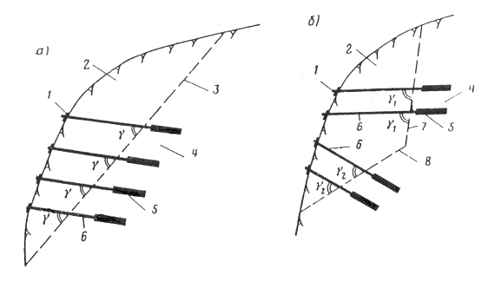
Рис.11. Ориентация анкеров к расчетным поверхностям сдвига:
а - при наличии одной расчетной поверхности сдвига; б - при наличии двух расчетных поверхностей сдвига; 1 - оголовок; 2 - неустойчивый массив; 3 - расчетная поверхность сдвига; 4 - устойчивая зона; 5 - анкерный замок; 6 - анкеры; 7 - расчетная крутопадающая поверхность сдвига; 8 - расчетная пологопадающая поверхность сдвига

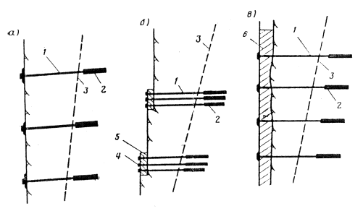
Рис. 12. Схема анкеровки откосов и склонов с поверхности:
а - рассредоточенные анкеры с индивидуальными опорами; б - сосредоточенные анкеры с горизонтальными железобетонными или металлическими поясами (подхватами); в - сосредоточенные анкеры с подпорными стенами, вертикальными поясами (подхватами) или контрфорсами; 1 - анкеры в скважинах; 2 - замковая часть анкера; 3 - расчетная поверхность сдвига неустойчивого массива; 4 - оголовок; 5 - горизонтальный пояс (подхват); 6 - подпорная стена
4.27. Параметры анкеров (их длина, сечение, конструкция замка, расстояние между анкерами, предварительное натяжение) должны, как правило, находиться расчетом в зависимости от конкретных инженерно-геологических условий и ожидаемого максимального давления (дефицита устойчивости) закрепляемой призмы возможного обрушения, определяемого в соответствии с требованиями пп. 3.1-3.31 настоящего Руководства.
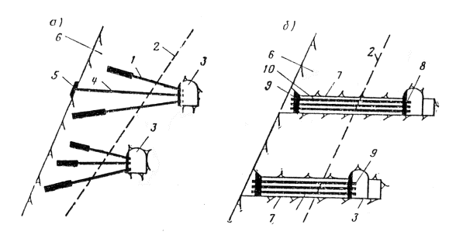
Рис.13. Схемы анкеровки откосов и склонов изнутри массивов:
а-вееры одиночных анкеров в скважинах; б-пакеты анкеров в анкерных штольнях; 1 - анкеры в глухих скважинах; 2 - расчетная поверхность сдвига; 3 - штольня продольная; 4 - анкер в сквозной скважине; 5 - опора сквозного анкера; 6 - закрепляемый массив; 7 - штольня поперечная; 8 -анкерная балка или плита; 9 - натяжной оголовок; 10 - пакет сквозных анкеров в поперечной штольне
Анкерную (штанговую) крепь в основном назначают конструктивно для закрепления приповерхностного слоя толщиной до 3 м от разуплотнения и осыпания, а также для закрепления крупноглыбовых отдельностей размером до 2-3 м (по нормали к поверхности откоса или склона).
Расстояние между анкерами крепи следует определять из условия обеспечения устойчивости блоков между анкерами, но не менее 1 м.
4.28. Сечение пассивных анкеров определяется из расчета на растяжение, изгиб и срез, сечение активных (предварительно-напряженных) анкеров - лишь из расчета на растяжение. Длина замковой части как активных, так и пассивных анкеров определяется из условий выдергивания стержня из цементного камня (бетона), выдергивания цементного камня из скважины и выдергивания вследствие разрушения пород вокруг замка.
Для активных анкеров при расчетах их параметров учитывается максимальное усилие предварительного натяжения.
Для пассивных анкеров при расчетах в качестве исходного усилия применяется дополнительная удерживающая сила, компенсирующая недостаток (дефицит) устойчивости, приходящийся на один анкер.
4.29. При выборе угла наклона анкеров к расчетной поверхности смещения закрепляемого массива γ (см. рис. 6) необходимо учитывать следующее:
а) несущая способность анкеров зависит от их ориентации относительно поверхности скольжения в вертикальной плоскости;
б) при расположении анкеров нормально к поверхности предполагаемого скольжения, т. е. при γ = 90°, стабилизирующее действие достигается лишь за счет сил трения, пропорциональных величине нормального давления, создаваемого за счет предварительного натяжения в активных анкерах или за счет реактивных усилий при смещении закрепляемых массивов в пассивных анкерах;
в) если анкеры ориентированы относительно поверхности предполагаемого смещения под углами, отличными от 90°, то, помимо сил трения, обусловленных нормальной составляющей, возникают тангенциальные усилия, которые увеличивают (при γ < 90°) или уменьшают (при γ > 90°) устойчивость закрепляемого массива;
г) целесообразно анкер ориентировать к поверхности вероятного смещения закрепляемого массива под углом γ < 90°; рекомендуемая величина этого угла 30-60°.
4.30. Общая длина анкера L_{a} (см. рис.6) складывается из длины замка 1₃ или глубины заделки в зону сохранных пород Н_{а}, длины наружной его части, выступающей за пределы откоса l_{к}, и длины участка между наружной и замковой частями l_{св}. Длина замка определяется расчетом (см. п. 4.28), за исключением клиновых и распорных анкеров, для которых она назначается конструктивно по имеющемуся опыту или по результатам испытаний.
Длина наружной части назначается по конструктивным соображениям в зависимости от типа анкеров и особенностей материала и формы опоры (подхвата).
Длина участка между наружной и замковой частями обусловливается инженерно-геологическими особенностями закрепляемого скального массива, в частности его очертанием и размерами по глубине.
4.31. Длина замковой части клинощелевых и распорных анкеров должна быть не менее 25 см. Разница между диаметром скважины и диаметром стержня в замковой части клинового анкера не должна превышать 7 мм.
Минимальная толщина клина В (см. рис. 7) определяется по выражению
B_{min} = 2e' + (D_{скв} - d_{а}) + t_{n}, (21)
где D_{скв} и d_{а} - диаметры соответственно скважины и замка анкера, мм;
t_{n} - ширина прорези, мм;
е - глубина внедрения «усов» анкера в породу; принимается при отсутствии фактических данных по табл. 5 [50].
4.32. Ориентировочные значения расчетной прочности закрепления замков анкеров клинового типа, закладываемых в породах с коэффициентом крепости f = 6÷10 (в куске), приведены в табл.4.
Таблица 5
Коэффициент крепости f | 10-20 | 6 | 5
Глубина внедрения е', мм | 2 | 4 | 6
Уклон граней клина в клиновых анкерах должен быть не круче 1:12. Резьбу на анкерах (как в опорной, так и в замковой части) предпочтительно выполнять не нарезкой, а накаткой. Поверхности прорези в замке анкера и клина должны быть гладкими. Кромки прорези анкера должны быть закруглены (см. рис. 7), а режущие кромки в торце замка - острыми. Стыки составных анкеров должны быть равнопрочными со стержнем. Длину резьбовых соединений следует делать не менее 40 мм.
4.33. Замки анкеров глубокого заложения выполняются инъекцией цементного раствора (без песка).
Для набивных анкеров штанговой крепи (см. рис. 9) рекомендуется применять быстротвердеющие растворы следующего состава: глиноземистый цемент марок 400-500, песок (в соотношении 1:1 к цементу) и вода при водоцементном отношении 0,40-0,45 (с добавкой 5-6% хлористого кальция, считая от массы цемента). Для нагнетаемых анкеров штанговой крепи (см. рис. 10) рекомендуется быстротвердеющий раствор следующего состава: глиноземистый цемент марок 400-500 и вода (при водоцементном отношении 0,45-0,55) с добавкой 6% хлористого кальция от массы цемента.
4.34. Анкеры глубокого заложения для объектов I и II классов (см. п.1.3) следует проектировать в две стадии.
На первой (компоновочной) стадии проектирования выбираются тип анкера, материалы для него и устанавливаются основные параметры с ориентацией на такое технологическое оборудование, которое предусматривается для использования в месте установки анкеров. При проектировании анкеров на первой стадии могут применяться имеющиеся аналоги, (см. приложение 8).
Вторая стадия проектирования анкеров выполняется после их предварительных испытаний, в ходе которых проверяются несущая способность, работоспособность и отрабатывается технология всех операций по монтажу анкеров. По результатам этих испытаний проект конструкции анкеров корректируется или перерабатывается.
4.35. В проектах анкерных креплений следует предусматривать:
а) бурение отверстий для анкеров станками НКР-100,. СБМК-5 или БМК-4 [54], при этом должны уточняться инженерно-геологические свойства пород;
б) бурение с инвентарных подмостей при небольшой высоте расположения анкеров; бурение с подвесных подмостей (укрепленных на тросах и передвигаемых лебедкой), со специальных передвижных буровых кареток или с использованием гидроподъемников при высоте, превышающей 4-5 м;
в) цементацию стенок скважин густым цементным раствором в случае, если при бурении скважин сильно осыпаются их стенки; после цементации скважины разбуриваются (прочищаются) в течение первых двух суток.
Сваи и шпоны
4.36. Сваи и шпоны (рис.14, 15) применяются для укрепления массивов со слаборазвитой трещиноватостью, подсеченных поверхностями ослабления, падающими в сторону подошвы откоса (склона) под сравнительно пологими углами (не более 50°).
В отличие от анкеров сваи и шпоны располагаются, как правило, в вертикальных (или близких к вертикальным) скважинах при сложных поверхностях смещения укрепляемых массивов (имеющих изменяющиеся по очертанию участки). Сваи и шпоны должны устраиваться таким образом, чтобы они пересекали зону смещения в местах с возможно более пологими углами ее наклона [52].

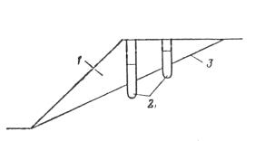  Рис.14. Схема заанкеренной железобетонной сваи: 1 - неустойчивый массив; 2 - свая; 3 - поверхность обрушений; 4 - анкер; 5 - анкерная тяга | 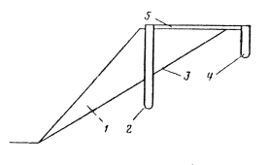  Pиc.15. Схема конструкции шпон: 1 - неустойчивый массив; 2 - бетонные шпоны; 3 - поверхность обрушения

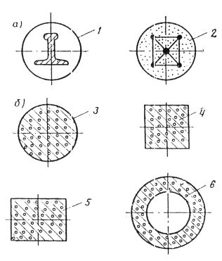  Рис. 16. Железобетонные сваи для укрепления откосов и склонов:  а-набивные; б-заводского изготовления; 1 - с жесткой арматурой; 2 - с гибкой арматурой; 3 - круглая; 4 -квадратная; .5 - прямоугольная; 6 - трубчатая | 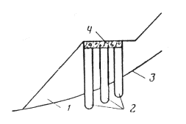  Рис. 17. Схема установки свай в несколько рядов:  1 - неустойчивый массив; 2 - сваи; 3 - поверхность обрушения; 4 - железобетонный ростверк
В тех случаях, когда поверхность смещения направлена в сторону подошвы откоса под углами круче 40°, могут быть применены пассивные или активные анкеры глубокого заложения.
Для укрепления неустойчивых скальных грунтов необходимо, чтобы свая была заглублена ниже ослабленной зоны на величину, обеспечивающую ее устойчивость.
4.37. Сваи и шпоны следует применять железобетонные двух типов:
а) набивные, изготавливаемые на месте производства работ непосредственно в скважинах; в качестве арматуры для них следует использовать железнодорожные рельсы или другой прокат, а также готовые арматурные каркасы (рис. 16, а);
б) сборные типовые железобетонные сваи заводского изготовления - сплошные и трубчатые (см. рис.16,б);сплошные сваи имеют круглую, квадратную и прямоугольную формы поперечного сечения; диаметр свай 200-1000 мм.
4.38. Работающие на изгиб сваи должны иметь жесткую арматуру, расположенную таким образом, чтобы наибольший момент сопротивления ее изгибу совпадал с направлением действия изгибающего момента.
Для увеличения сопротивления свай изгибу верхние их концы в определенных условиях целесообразно прикреплять к анкерам, расположенным в ненарушенном массиве (см. рис.14).
4.39. Сваи, работающие на изгиб, следует применять трубчатого сечения, а работающие на срез - сплошного сечения[52].
В зависимости от характера деформирования откоса (склона), физико-механических свойств пород и диаметра свай они устанавливаются в один или несколько рядов; при установке свай в два-три ряда верхние их концы должны объединяться общим железобетонным ростверком (рис. 17).
4.40: Несущую способность свай и шпон рекомендуется определять исходя из условий: а) сопротивления сечения на воздействие неуравновешенных сил, обусловленных дефицитом устойчивости закрепляемого массива; б) сопротивления породы, окружающей сваю или шпону (для непрочных скальных пород или грунтов делювиально-элювиального шлейфа). При этом сечение свай должно проверяться на срез и изгиб, а сечение шпон - только на срез.
При расчетах следует пользоваться имеющимися рекомендациями [52].
4.41. Перед нагнетанием скважины для установки свай и шпон должны промываться водой. Арматура в пробуренные и очищенные скважины должна опускаться автокраном или. лебедкой. Пространство между арматурой и стенками скважины должно заполняться бетоном или раствором. Для приготовления раствора следует использовать растворомешалки, а для его подачи - растворонасосы. Подача раствора от насоса к скважине осуществляется с помощью гибких высоконапорных шлангов с последующим уплотнением в скважине электровибратором. Техническая характеристика применяемых растворомешалок, бетононасосов и электровибраторов приведена в [46].
Инъектирование трещин
4.42. В качестве вяжущих при инъектировании трещин следует применять цементные и коллоидные химические растворы, эпоксидные смолы. Для повышения проникания цементного раствора в мелкие трещины в него добавляют водные растворы жидкого стекла, кремнекислого натрия или сульфата аммония. При этом рекомендуется применять портландцемент марки не ниже 300. Для заделки мелких трещин следует применять глиноземистый цемент или же осуществлять нагнетание химических растворов.
Для инъекции в породы, содержащие напорные подземные воды, применяются быстросхватывающиеся цементы. В качестве ускорителей схватывания могут быть использованы добавки (см. п. 5.14).
4.43. При значительной ширине трещин (4 - 5 см) нагнетание должно производиться цементно-песчаными растворами состава 1:3, при меньшей ширине - раствором состава 1:1. В качестве заполнителя должен использоваться чистый речной или морской песок с зернами крупностью не более 1 мм. При инъекции раствора в мелкотрещиноватые породы крупность зерен песка не должна быть более 0,1 мм.
4.44 Расстояние между нагнетательными скважинами зависит от характера и интенсивности трещиноватости. Оно должно приниматься от 3 до 6 м.
Давление инъектирования выбирается с таким расчетом, чтобы не создать сил, которые могут привести кразуплотнению массивов.
Комбинированные конструкции
4.45. Комбинированные конструкции включают в себя подпорно-одевающие стены, подпорные стены с анкерами (рис. 18), поддерживающие стены с контрфорсами, укрепление отдельных крупных скальных глыб тросовыми обвязками в совокупности с сетками и др.

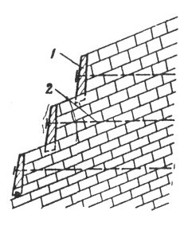
Рис.18. Подпорные стены с анкерами:
1 - подпорные бетонные стены;
2 - металлические анкеры
4.46. Применение комбинированных конструкций должно обусловливаться наличием инженерно-геологических иместных особенностей, удовлетворяющих одновременно условиям применения нескольких видов укрепительных и защитных сооружений.
При проектировании комбинированных конструкций на отдельные их элементы следует распространять соответствующие требования, выполнение которых необходимо для составляющих видов конструкций.
4.47. Укрепление отдельных крупных скальных глыб тросовыми обвязками (в том числе в совокупности с сетками) выполняется путем прижатия массива горизонтальными (или вертикальными) тросами, закрепленными в устойчивые участки по обеим сторонам скальной породы.
По концам тросов следует устраивать винтовые стяжки. Это мероприятие может применяться как промежуточное перед началом выполнения основных укрепительных работ.
5. ПРОЕКТИРОВАНИЕ ЗАЩИТЫ ОТКОСОВ ОТ ВЫВЕТРИВАНИЯ
Основные положения
5.1. Защиту откосов (склонов) от выветривания и разрушения целесообразно осуществлять в тех случаях, когда общая устойчивость откосов или склонов обеспечена, а использование других средств защиты затруднительно.
5.2. Защита откосов возможна путем устройства облицовочных (одевающих) стен (рис. 19, а), нанесения на поверхность откосов и склонов различных вяжущих по предварительно установленной сетке пневмонабрызгом (см.рис. 19,б) или посредством-проведения агролесомелиоративных мероприятий.
5.3. Целесообразность применения защитных мероприятий устанавливается в зависимости от высоты и крутизны откоса (склона), свойств скальных грунтов, наличия местных строительных материалов, машин и оборудования.
5.4. Облицовочные (одевающие) стены рекомендуется применять при высоте откоса 5-10 м там, где поверхность его неровная и имеется в наличии местный материал.
5.5. Покрытие откосов пневмонабрызгом (торкрет-бетоном, набрызг-бетоном и аэроцемом) следует предусматривать на предварительно навешенную и укрепленную анкерами металлическую сетку.

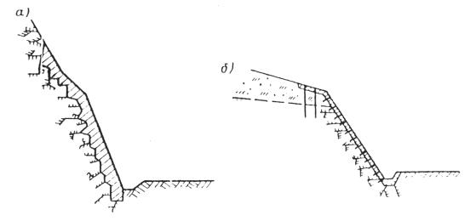
Рис.19. Схемы противообвальных защитных сооружений:
а - облицовочная стена (одевающая): б - защитное покрытие из пневмонабрызга
В покрытиях необходимо предусматривать устройство дренажных отверстий и вертикальных деформационных швов[1].
Защита путем пневмонабрызга различных вяжущих целесообразна при высоте откоса 5-20 м и относительно ровной его поверхности и при наличии специального оборудования
5.6. Агролесомелиорацию следует применять для закрепления откосов (склонов) крутизной не более 45°, сложенных легковыветривающимися (полускальными) грунтами и подверженных воздействию осыпных и эрозионных процессов.
Облицовочные стены
5.7. Облицовочные, (одевающие) стены могут устраиваться из каменной кладки, бутобетона или же из бетона.
5.8. Размеры и конфигурацию облицовочных стен устанавливают по конструктивным соображениям в зависимости от профиля откоса выемки или склона.
5.9. В облицовочных стенах необходимо предусматривать устройство водовыпускных отверстий для отвода грунтовых вод.
Пневмонабрызг
5.10. Защита откосов выемок и склонов пневмонабрызгом может быть выполнена путем нанесения на защищаемую поверхность цементно-песчаного раствора - торкрет-бетона, набрызг-бетона (шприц-бетона) и аэрированных цементно-песчаных растворов (аэроцема). Торкрет-бетон и шпрнц-бетон получают на основе транспортируемой под давлением сухой смеси, а аэроцем-готового раствора [55, 56].
5.11. Пневмонабрызг должен осуществляться по предварительно навешенной на откос и укрепленной анкерами металлической сетке (рис. 20-21). В подошве склона (откоса) конструкция покрытия может быть выполнена в соответствии с рис. 22.
Пневмонабрызг с внешней стороны должен покрывать сетку слоем не менее 15 мм.
5.12. Анкеры для прикрепления сетки (несущие и монтажные) следует делать из арматуры периодического профиля диаметром 10-40 мм. При этом несущие анкеры необходимо располагать за верхней бровкой откоса на расстоянии от нее не менее 2 м (см. рис.21). Сечение их, количество н глубина заделки должны определяться расчетом в соответствии с приложением 9.
Монтажные анкеры размещаются исходя из условия обеспечения максимального прилегания сетки к откосу и назначаются конструктивно. Диаметр их можно принимать равным 10-20 мм. Расстояние между анкерами не должно превышать 2 м, а глубина их заделки должна быть не менее 0,4-0,5 м. Они должны выступать над поверхностью откоса на 4-5 см.
5.13. Для приготовления сухих смесей и растворов в зависимости от наличия выхода и агрессивности грунтовых вод рекомендуется применять цементы, удовлетворяющие требованиям ГОСТ 10178-76 (табл. 6).
Таблица 6
.Характеристика укрепляемого откоса | Вид цемента | Марка цемента, не менее
Отсутствие грунтовых вод | Портландцемент | 400
Фильтрация воды с углекислой агрессией | Пуццолановый портландцемент | 300
Фильтрация воды с сульфатной агрессией | Сульфатостойкий портландцемент | 300

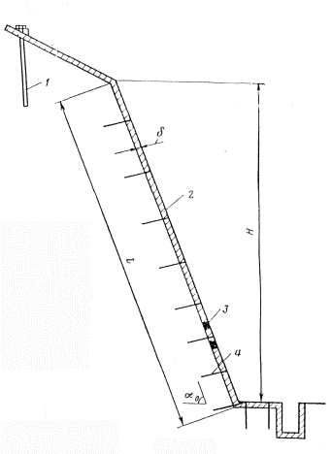
Рис. 20. Конструкция защитного покрытия откоса:
1 - несущий анкер; 2 - слой покрытия по металлической сетке; 3 - отверстия для выпуска веды; 4 - монтажные анкеры

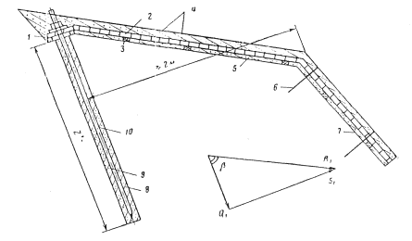
Рис. 21. Схема закрепления несущего анкера:
1 - распределительная планка сетки; 2 - металлическая сетка; 3 - опорные вкладыши для предотвращения провисания сетки; 4 - слой покрытия; 5 - поверхность, подготовленная под укладку покрытия на участке между бровкой откоса и несущим анкером; 6 - монтажный анкер; 7 - поверхность защищаемого откоса; 8 - стенка скважины для несущего анкера; 9 - закрепляющий анкер раствор; 10 - металлический стержень несущего анкера
Во время производства работ при отрицательной температуре целесообразно использовать портландцементы (алитовые и низкоалюминатные) с содержанием трехкальциевого алюмината не более 6%.
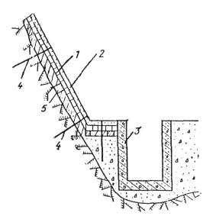
Рис. 22. Конструкция, покрытия у подошвы защищаемого откоса (один из возможных вариантов):
1 - металлическая сетка; 2-слой покрытия;3 - железобетонный лоток; 4 - монтажные анкеры;5 - опорные вкладыши
5.14. В целях ускорения схватывания и твердения растворов в воду для приготовления набрызг-материала вводят специальные добавки в виде жидкости или пасты. В качестве жидких добавок используется раствор калия хлористого (по ГОСТ 450-77), натрия хлористого (по ГОСТ 4233-77), силиката натрия (по ГОСТ 13078-67*) и алюмината натрия. К пастообразным относится добавка НКА (NaF - 1, К₂СО₃ - 8, раствор NaA10₃ - 6 вес. ч), применяют также 4-6%-ный раствор НКА в воде.
5.15. Добавки растворов хлористых солей следует применять при производстве укрепительных работ в холодное время года при температуре наружного воздуха не ниже минус 5°С на сухих поверхностях.
Рекомендуемые концентрации растворов добавок приведены в табл. 7.
Таблица 7
Температура наружного воздуха,^{о}С | Количество соли, кг, на 100 л воды
Температура наружного воздуха,^{о}С | NaCl | КС1 | NaCl + KCI
От + 5 до + 2 | 2 | 2 | 1 + 1
От + 2 до 0 | 4 | 4 | 2 + 2
От 0 до -2 | - | 6 | 3 + 3
От -2 до -5 | - | - | 3 + 3
Примечание. Общее количество хлористых солей в смесях не должно быть более 6% массы цемента.
Добавку силиката натрия применяют в количестве 3-5% массы цемента при набрызге на обводненные поверхности.
5.16. Общая толщина покрытия из торкрет-бетона должна быть не менее 30 мм.
Металлическая сетке, на которую наносится раствор, может иметь ячейки размером от 30×30 до 200×200 мм. Сетки следует применять гибкие промышленного изготовления из проволоки диаметром от 2 до 4 мм. Допускается плетение сетки по месту работы.
5.17. Жесткость наносимого раствора принимается равной не менее 15 с (по техническому вискозиметру), а водоцементное отношение для раствора должно находиться в пределах 0,30-0,40 (с учетом влажности заполнителя).
В качестве заполнителя должен применяться чистый песок (ГОСТ 8736-77). Весовая влажность песка должна быть не более 5%. Вода для затворения сухой смеси должна соответствовать требованиям ГОСТ 4797-69*.

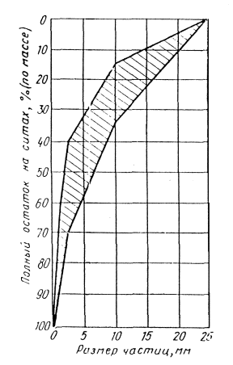
Рис. 23. Допустимая область рассева заполнителей при набрызг-бетоне
5.18. Покрытие из набрызг-бетона должно выполняться по металлической сетке с ячейками размером не менее 50×50 мм. Толщину покрытия следует принимать не менее 50 мм.
Набрызг-бетон, помимо цемента и песка, включает в себя более крупные фракции заполнителя, представленные гравием или щебнем (до 20-25 мм). Заполнитель должен удовлетворять требованиям ГОСТ 8267-75 (для щебня), ГОСТ 8736-77 (для песка) Совмещенная кривая рассева гранулометрического состава заполнителя должна укладываться в заштрихованную зону (рис. 23). Влажность заполнителя не должна превосходить 5% (по массе). Водоцементное отношение должно приниматься в пределах 0,40-0,50 (с учетом влажности: заполнителя).
Требования к цементу и воде при приготовлении набрызг-бетона см. в пп. 5.13 и 5.17.
5.19. Аэрированные цементнопесчаные растворы (аэроцем) представляют собой смесь из цемента, песка, воды и вспенивающей добавки. Вспенивающие добавки могут быть жидкими и порошкообразными.
Применяемые вспенивающие добавки отличаются между собой содержанием активного вещества; перечень наиболее часто употребляемых добавок приведен в табл. 8.
Таблица 8
Промышленное наименование добавки | Вид добавок | Содержание активного вещества, %
«Прогресс» | Жидкость | 30
«Сульфанол» | Порошок | 78
Количество вспенивающей добавки целесообразно принимать на основании предварительных испытаний раствора путем опытного подбора. Методика определения требуемой прочности аэроцема и подбора составляющих приведена в приложении 10.
5.20.Для аэроцема следует принимать водоцементное отношение 0,4-0,5, отношение цемента к песку в пределах. 1:1 - 1:3; требования к цементу, песку и воде при приготовлении аэроцема см. в пп. 5.13, 5.17 настоящего Руководства. Пластичность наносимого аэроцема по конусу должнасоставлять 9-12 см, толщина покрытия принимается, не менее 30 мм.
5.21. В проектах по устройству защиты откосов (склонов) от выветривания и разрушения должны предусматриваться следующие основные требования к технологии производства работ [48, 56]:
а) перед нанесением на поверхность скальных откосов защитных покрытий путем пневмонабрызга цементно-песчаных растворов или бетонных смесей необходимо проводить подготовительные работы: сооружение растворного (бетонного) узла, обеспечение работ материалами, электроэнергией, водой и сжатым воздухом; изготовление и монтаж люлек, подмостей и других приспособлений для работы на высоте; планировку поверхности откоса с удалением неустойчивых обломков скального грунта; укрепление неустойчивых, трещиноватых частей массива несущими анкерными устройствами; отвод грунтовых и поверхностных вод; расчистку площадок за верхней бровкой откоса от древесно-кустарниковой растительности; бурение скважин и заделку в них несущих и монтажных анкеров; навешивание и закрепление металлической сетки к несущим и монтажным анкерам с подготовкой маяков для контроля за толщиной наносимого покрытия;
б) монтаж металлической сетки следует начинать сверху, закрепляя края каждого рулона за стержни несущих анкеров; рулоны опускают, постепенно разматывая сетку и прикрепляя ее к монтажным анкерам; металлическую сетку необходимо плотно притягивать к поверхности откоса и привязывать к анкерным стержням;
в) пневмонабрызг на основе сухих смесей (торкрет и шприц-бетон) необходимо осуществлять при помощи цемент-пушек и шприц-машин;
г) в связи с линейным характером укрепительных работ на объектах транспортного строительства комплект машин и механизмов для пневмонабрызга с использованием сухих смесей целесообразно размещать на двухосном автоприцепе или на санях;
д) получение аэрированного раствора должно осуществляться на месте производства работ. Аэрированный раствор должен приготовляться и наноситься на защищаемую поверхность откоса при помощи специальной установки, которая состоит из смесителя, растворонагнетателя, пистолета с двух- или трехпоточным соплом и шлангов. Раствор должен приготовляться не ранее чем за 10-15 мин до нанесения. Приготовление и нанесение раствора на защищаемую поверхность откоса осуществляется в следующем порядке: барабан смесителя заполняется необходимым количеством воды, в которую вводится вспенивающая добавка; воду со вспенивающей добавкой следует перемешивать в течение 1,5-2 мин до получения устойчивой пенной эмульсии; затем в смеситель засыпается попеременно песок и цемент, которые должны непрерывно перемешиваться в течение 4-5 мин; песок до загрузки в смеситель должен быть просеян через сито с ячейками 3 мм.
При необходимости использования ускорителей твердения они должны вводиться после перемешивания воды со вспенивающей добавкой и дополнительно перемешиваться в течение 1мин;
е) набрызг материала на скальную поверхность следует выполнять сверху вниз отдельными захватами шириной 1-2 м, направляя сопло перпендикулярно к покрываемой поверхности; расстояние от среза сопла до покрываемой поверхности должно приниматься равным при торкрет-бетоне 0,9-1,1, набрызг-бетоне 1,0-1,2. и аэроцеме 0,4-0,5 м;
ж) работы по устройству защитных покрытий допускается осуществлять при температурах наружного воздуха не ниже минус 5°С при условии внесения в приготовляемый раствор добавок - ускорителей твердения;
з) очистка поверхности откоса от неустойчивых камней, бурение скважин, установка анкеров и металлической сетки, подача на откос системы шлангов и размещение людей для пневмонабрызга должны выполняться: в зависимости отглубины выемки с применением оборудования, указанного в табл. 9.
Таблица 9
Глубина выемки, м | Рекомендуемое оборудование для подачи шлангов и размещения рабочих | Расположение оборудования для пневмонабрызга
До 4 | Инвентарные подмости, автопогрузчики с навесной площадкой | Возле подошвы откоса
4 - 12 | Автопогрузчики с навесной площадкой, гидроподъемники АГП-12 | То же
12 - 35 | Гидроподъемники | »
8 - 35 и более | Подвесные люльки на базе лебедок (ручных, электрических) грузоподъемностью не менее 5 т | На площадке за бровкой выемки
В тех случаях, когда отсутствует оборудование, указанное в табл. 9, подготовительные работы и пневмонабрызг допускается производить с помощью верхолазов с использованием скальной техники альпинизма;
и) в зависимости от климатических условий нанесенное покрытие следует поливать распыленной водой с частотой, указанной в табл. 10.
Первые трое суток с момента нанесения набрызг-материа.лов, а также при нахождении покрытия на солнце число увлажнений следует увеличивать в 1,5 раза против указанного в табл. 10.
Таблица 10
Температура воздуха в тени, °С | 20 | 30 | 40 | 50
Наименьшее число увлажнений облицовки в течение суток | 2 | 4 | 6 | 8
При пасмурной погоде и отсутствии добавки ускорителя твердения увлажнение защитного покрытия следует производить не позднее чем через 6-10 ч после его устройства, а в жаркую ветреную погоду и при использовании добавок - через 1-2 ч. При относительной влажности воздуха более 30% защитное покрытие следует увлажнять один раз в сутки, а при температуре наружного воздуха до 5°С и ниже его увлажнять не следует. Контроль качества пневмонабрызга и уход за защитным покрытием должны выполняться согласно [56].
Технические характеристики основных видов смесительных установок для приготовления сухих смесей, шприц-машин, цемент-пушек и гидроподъемников приведены в [46, 47, 57].
Агролесомелиорация
5.22.Мероприятия по агролесомелиорации должны быть в ряде случаев составной частью общего комплекса защитных и противообвальныхсооружений и мероприятий и должны предусматриваться для увеличения устойчивости склонов (откосов), армирования грунта корневой системой, осушения грунта, предотвращения эрозии, уменьшения инфильтрации в грунты поверхностных вод, выветривания, образования осыпей и вывалов [1].
Агролесомелиорация включает в собя посев трав, посадку деревьев или кустарников [46, 58, 59].
Посев травы должен осуществляться по слою растительного грунта толщиной не менее 10 см. При недостатке растительного грунта допускается покрывать выветрившиеся скальные откосы местным делювиальным грунтом. После прорастания травы следует определять дефектные места повторного посева с удвоенной нормой удобрения.
Посев трав необходимо комбинировать с посадкой кустарников или деревьев, обладающих развитой корневой системой. Ассортимент древесно-кустарниковой и травяной растительности следует выбирать в зависимости от почвенных и климатических условий.
5.23. На участках интенсивных осыпей следует применять покровно-барьерную защиту из покровной и барьерной растительности. В южных районах в качестве покровной растительности используют лианы и вегетативно размножающиеся кустарники с широкой кроной, в качестве барьерной - посадки кустарников и деревьев с большой степенью кущения. В районах с отрицательными зимними температурами воздуха откосы выемок должны быть укреплены боярышником, можжевельником, шиповником и другими морозоустойчивыми растениями.
5.24. На склонах со смытыми и слабо развитыми почвами деревья и кустарники следует высаживать рядами в лунки или ямы глубиной 0,15-0,35 м. Расстояние между рядами должно приниматься 1,5-2,0 м.
Для лучшего роста и приживаемости трав и лесонасаждений необходимо вносить фосфорные и калийные удобрения; суперфосфат с содержанием 14-20% питательных веществ (норма 300-400 кг на 1 га) и калийную соль или хлористый калий (по150-200 и100-120 кг на 1 га соответственно).
Уход за лесопосадками состоит в периодическом рыхлении почвы на глубину 5-10 см и удалении сорняков. В случае гибели саженцев во втором году их пополняют.
6. УЛАВЛИВАЮЩИЕ СООРУЖЕНИЯ И ГАЛЕРЕИ
Основные положения
6.1. Улавливающие сооружения и устройства следует предусматривать для защиты объектов от воздействия осыпей, вывалов, падения отдельных обломков, а также небольших обвалов (см. табл. 2 СН 519-79) [1].
6.2. В зависимости от инженерно-геологическихи топографических условий противообвальные улавливающие сооружения могут применяться в виде улавливающих траншей, валов, полок, улавливающих и оградительных стен, сеток и надолб [53, 60-66].
6.3. Улавливающие сооружения в виде траншей и валов, а также стены и сетки можно располагать непосредственно у подошвы откоса (склона) и на склоне.
Улавливающие полки и галереи следует устраивать только у подошвы откосов (склонов), а надолбы - на склонах.
6.4. Улавливающие траншеи и полки с бордюром (рис. 24, а и б) у подошвы откосов или обвалоопасных склонов следует проектировать для защиты объектов от падения обломков скального грунта при высоте откосов (склонов) до 60 м и крутизне их более 35°.
6.5. Улавливающие валы (см рис. 24, в) следует располагать у подошвы затяжных склонов (при высоте их более 60 м), являющихся самостоятельными источниками скально-обвальной опасности, когда расстояние между подошвой склона и защищаемым объектом достаточно для их размещения.
6.6. Улавливающие валы на склонах (см. рис. 24, г) целесообразно проектировать при крутизне их до 25° на высоте не более 30-50 м над защищаемым объектом.
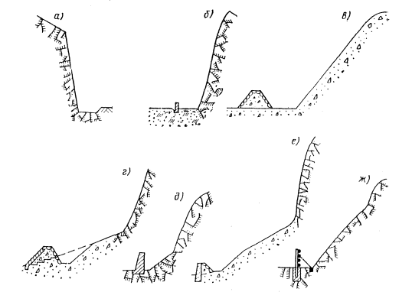
Рис. 24. Схемы противообвальных улавливающих сооружений: а - путевая траншея; б - улавливающая полка с бордюром; в - улавливающий вал у подошвы склона; г - улавливающий вал на склоне; д - оградительная улавливающая стена; е - улавливающая стена; ж- улавливающая сетка
6.7. Оградительные улавливающие стены (см. рис. 24, д) размещаются у подошвы крутых (свыше 40-45°),относительно невысоких (до 25-30 м) откосов (склонов) для улавливания мелких обломков или задержания осыпающегося скального грунта при выветривании откосов. Из-за сложности эксплуатации применение этой конструкции рекомендуется ограничивать.
6.8. Улавливающие стены следует размещать у подошвы скально-обвальных склонов крутизной 25-35° (см. рис. 24, е).
Допускается устройство этих стен также на относительно пологих участках склонов при расположении их на высоте не свыше 30-50 м над защищаемым объектом при условии выполнения требований п. 6.46.
6.9. Улавливающие сетки (см. рис. 24, ж) целесообразно использовать в стесненных условиях, учитывая, что для их размещения необходимо значительно меньшее пространство, чем для других улавливающих сооружений. Кроме того, их следует предусматривать также для перекрытия обвалоопасных логов.
6.10. Надолбы должны применяться в комплексе с другими улавливающими сооружениями (рвами, валами, стенами, сетями и др.) на затяжных склонах крутизной до 30°.
6.11. В отдельных случаях допускается устраивать улавливающие сооружения в несколько ярусов, располагая их горизонтальными рядами или наклонно (для изменения направления движения скальных обломков).
6.12. В качестве временных улавливающих сооружений возможно применение ловушек из различных местных материалов или их сочетаний (бревен, брусьев, старогодных шпал и рельсов, камня и др.).

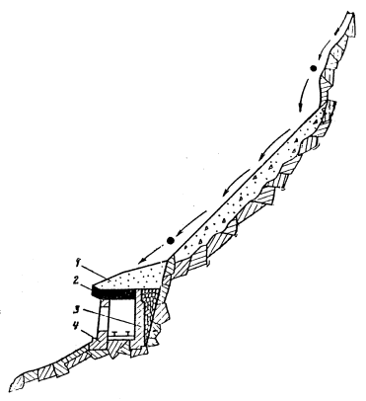
Рис.25. Схема противообвальнойгалереи:
1 - амортизирующая отсыпка;
2 - перекрытие;
3 - нагорная стена;
4 - низовая опора
6.13. Защитные противообвальные галереи следует размещать на обвальных участках железных, автомобильных и пешеходных дорог в случаях, когда устройство более простых противообвальных устройств и сооружений практически неосуществимо или экономически нецелесообразно [1]. При этом очаги обвала должны находиться на достаточном расстоянии от галерей, исключающем возможность прямого падения на их кровлю скальных обломков (рис. 25).
6.14. Для уменьшения динамического воздействия скальных обломков на противообвальные улавливающие стены и галереи необходимо устраивать амортизирующие грунтовые отсыпки. В улавливающих сетях с этой целью рекомендуется устраивать дублирующие оттяжки.
Улавливающие сооружения
6.15. Проектирование противообвальных улавливающих стен должно включать определение габаритных размеров сооружений, а также расчет их на прочность и устойчивость [2, 63].
6.16. Габаритные размеры улавливающих устройств и сооружений следует назначать из условия исключения возможности перелета и выскакивания скальных обломков, падающих со склона. Габаритные размеры стен следует определять расчетом на перелет, выкатывание и подскакивание скальных обломков. Расчетом наперелет определяются высота стен и их месторасположение. Расчетом на выкатывание и подскакивание устанавливается необходимая глубина застенных пазух, при которой исключается возможность попадания скальных обломков на защищаемый объект.
6.17. Прочность и устойчивость конструкций улавливающих устройств и сооружений следует проверять на статическую нагрузку от амортизирующей отсыпки и обвальных масс, а также на удар скальных обломков.
6.18. Проектирование противообвальных улавливающих стен должно выполняться в такой последовательности:
- определение расчетной, скорости падающих скальных обломков в зоне расположения сооружения;
- установление расчетной величины падающих обломков;
- определение габаритных размеров стен;
- расчет на статическую нагрузку основных размеров несущей конструкции сооружения;
- проверка несущей конструкции сооружения на динамическую нагрузку от удара скальных обломков.
6.19. Расчетную скорость падающих обломков рекомендуется определять в зависимости от типа поперечногопрофиля нагорного откоса или склона (приложение 11 [2]). Расчетная скорость может быть также определена па ЭВМ [67] (приложение 12).
6.20. Расчетная величина скальных обломков определяется на основании статистических характеристик распределения их фактической крупности по многолетним наблюдениям за падением обломков скальных грунтов в пределах защищаемого участка.
При отсутствии многолетних наблюдений за падением скальных обломков их расчетная величина может определяться в зависимости от потенциальной блочности скальных грунтов [68], слагающих откос или склон (приложение 13), и уточняться путем опытного их сбрасынания с нагорного откоса (склона) по направлению эксплуатируемого или проектируемого объекта. Расчет может произподиться также на ЭВМ (см. приложение 12).
6.21. Габаритные размеры противообвальных улавливающих стен рекомендуется определять по таблицам и графикам [63] в соответствии с методикой, приведенной в приложении 14.
6.22. Расчет противообвальных защитных сооружений должен производиться в соответствии с требованиями глав СНиП по определению нагрузок и воздействий, проектированию оснований зданий и сооружений, оснований гидротехнических сооружений и по основным положениям проектирования речных и морских гидротехнических сооружений [1].
Оценка прочности и устойчивости производится исходя из приведенного в п. 3.5 условия:
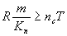, (22)
6.23. При расчете противообвальных улавливающих стен на прочность и устойчивость должны учитываться следующие нагрузки:
- постоянные нагрузки (от веса конструкций стен и грунтовой отсыпки при стенах с разгружающими консолями);
- временные длительные нагрузки (от бокового давления грунта при накоплении его в застенной пазухе под углом α= 20°);
- кратковременные нагрузки (от воздействия удара одиночного обломка расчетной крупности);
- особые нагрузки (от сейсмического воздействия).
6.24. При расчете улавливающей стены на статическую нагрузку рассматривается участок стены длиной 1 м.
Расчет устойчивости всей стены против опрокидывания выполняется по формуле, полученной из выражения (22):
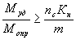, (23)
где М_{уд} - расчетный момент удерживающих сил;
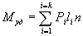, (24)
где Е_{i} - составляющие удерживающих сил (рис. 26, а);
l_{i}, - плечи составляющих удерживающих сил относительно оси, проходящей через переднее нижнее ребро подошвы фундамента стены;
М_{опр} - расчетный момент опрокидывающих сил:
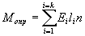, (25)
где E_{i} - составляющие силы активного давления грунта;
l_{i} - плечи составляющих сил активного давления грунта относительно выбранной точки.
В формулах (24) и (25) п - коэффициенты перегрузки, принимаемые с учетом характера нагрузок по табл. 11.
Таблица 11
Классификация нагрузок | Виды нагрузок | Коэффициент перегрузки
Постоянные | От собственного веса строительных конструкций стен | 1,05 (0,95)
Постоянные | От бокового давления грунта | 1,2 (0,8)
Постоянные | От веса грунтовой отсыпки | 1,1 (0,9)
Временные длительные | От бокового давления грунта при максимальном положении его в застенной пазухе | 1,2 (0,8)
Кратковременные | От воздействия удара одиночного обломка скальной породы расчетного объема | 1,1
Особые | От сейсмического воздействия | 1
Примечание. Указанные в скобках значения коэффициентов перегрузки относятся к случаям, когда применение этих коэффициентов приводит к невыгодному случаю загружения сооружения.
Значение коэффициента сочетания нагрузок п_{с} должно приниматься в зависимости от состава учитываемых нагрузок.
При воздействии на сооружение постоянных и одной кратковременной нагрузки коэффициент сочетания n_{c} = 1; привоздействии на сооружение постоянных и двух или более кратковременных нагрузок расчетные значения последних должны умножаться на коэффициент n_{с} = 0,9.
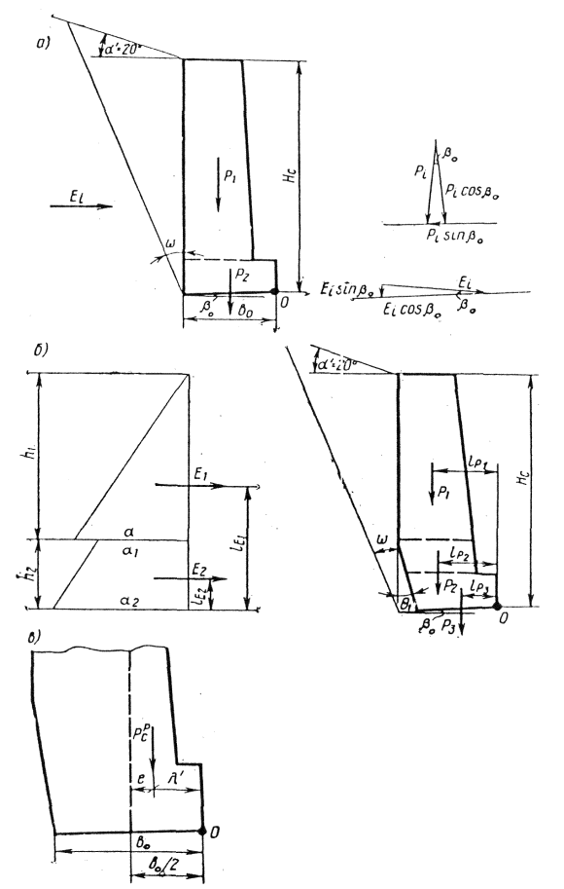
Рис. .26. Схема расчета улавливающей стены на статическую нагрузку:
а - схема расчета устойчивости стены; б - эпюра давления грунта при наклонной задней грани стены; в - схема, расчета напряжения по подошве фундамента
Особые сочетания нагрузок состоят из основных сочетаний, дополненных одной из особых нагрузок (сейсмическим воздействием, влиянием взрыва). В этом случае значения кратковременных нагрузок, умножаются на коэффициент сочетания п_{с} = 0,8.
Коэффициент условий работы т, учитывающий вид предельного состояния, приближенность расчетных схем и. другие факторы, принимается равным m = 1 в соответствии с табл. 5 главы СНиП «Основания гидротехнических сооружений».
Значение активного давления грунта на заднюю грань применительно к прямолинейному очертанию стены E_{i} (см.рис. 26, а)* определяется из выражения [69, 70]
, (26)
где Н_{с} - высота стены, м;
.* При ломаном очертании задней грани стены для определения E_{i} строится эпюра давления грунта (см. рис. 20, б)
** При высоте стен свыше 3 м боковое давление грунта необходимо принимать с учетом трения между грунтом и боковой поверхностью стенки. Значения силы трения принимаются согласно действующим нормативным документам.
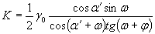. (27)
Здесь γ_{о} - удельный вес грунта, кН/м³;
а' - угол крутизны откоса за стеной, град;
φ - угол внутреннего трения, град;
ω - угол наклона плоскости скольжения [56], град;
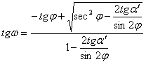. (28)
6.25. Расчет устойчивостивсей стены против сдвига производится по формуле, полученной из выражения (23);
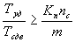, (29)
где Т_{уд} - расчетное значение удерживающих сил, спроектированных на принятую плоскость сдвига (см. рис. 26, а);
Т_{сдв} - расчетное значение сдвигающих сил, спроектированных на ту же плоскость.
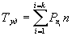, (30)
где Р_{пi}.- проекция удерживающих сил на плоскость сдвига.
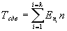, (31)
где Е_{пi} - проекция сдвигающих сил на плоскость сдвига.
В формулах (30) и (31) п - коэффициенты перегрузки, принимаемые с учетом характера нагрузок по табл. 11.
P_{ni} = (P_{i}cosβ_{o} + E_{i}sinβ_{o})tgφ_{o}, (32)
где β_{o} - угол наклона подошвы фундамента стены;
φ_{o} - угол внутреннего трения по подошве фундамента.
E_{ni} = (E_{i}cosβ_{o}- P_{i}sinβ_{o}), (33)
6.26. Напряжение по подошве фундамента (см. рис. 26, в) определяется по формуле [2]
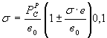*. (34)
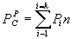 - расчетное значение суммарной вертикальной нагрузки:
в₀ - ширина по подошве фундамента;
е - расстояние от суммарной вертикальной нагрузки до центра подошвы фундамента.
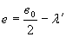; (35)
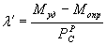, (36)
где М_{уд} и М_{опр} определяются по формулам (24) и (25).
При отрицательном значении α определяется наибольшее напряжение на грунт без учета растянутой зоны по формуле
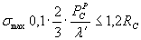*, (37)
где R_{c} - расчетное сопротивление грунта осевому сжатию, определяемое по пп. 3.13-3.15 СНиП II-15-74 [27].
Положение равнодействующей должно удовлетворять выражению (62).
* Формулы (34) и (37) представлены с учетом измерения напряжения в кгс/см².
6.27. Расчет стены на динамическую нагрузку (ударную силу) производится на длину секции с учетом давления грунта амортизирующей отсыпки при открытой улавливающей пазухе (рис. 27)**.
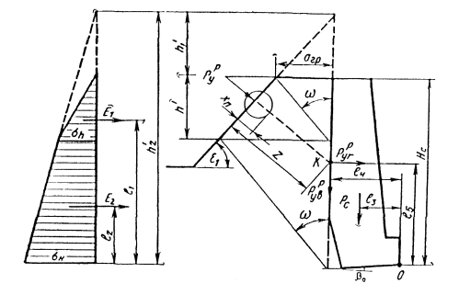
Рис. 27. Схема расчета улавливающей стены на давление от амортизирующей отсыпки и ударного воздействия скальных обломков
** Расчет приведен для случая пересечения откоса плоскости скольжении с откосом улавливающей пазухи.
Значение ударной силы Р_{у} и глубина проникания скальных обломков х_{п} и амортизирующую отсыпку определяются по таблицам приложений 15 и 16 в зависимости от расчетного объема и скорости падающих обломков, а также толщины отсыпки z, измеренной по направлению удара. В табличные значения Р_{у} и х_{n} следует вводить поправку на коэффициент Ко, учитывающий удельный вес скального грунта γ_{c}. Табличные значения умножаются на этот коэффициент, определяемый по графику на рис. 28.
Толщина амортизирующей отсыпки поверху назначается равной 1,5_{n}', но не менее 0,5 м. В случае, если при проверке на устойчивость и прочность не обеспечиваются условия (23), (29), (37), то изменяют сечение стены или толщину амортизирующей отсыпки поверху и производят повторный расчет до выполнения указанных выше условий.
Расчетное значение ударной силы определяется из выражения
, (38)
где п - коэффициент перегрузки, принимаемый по табл. 11 равным 1,1.

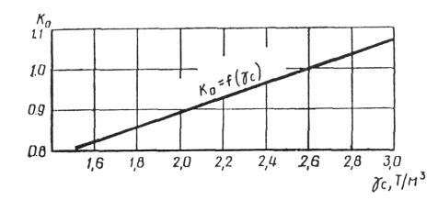
Рис. 28. Значение поправочного коэффициента К_{о} на удельный вес скального грунта γ_{с}
Расчетную ударную силу в точке пересечения направления движения обломка с внутренней гранью стены Kраскладывают на вертикальную и горизонтальную составляющие (см. рис. 27).
Расчетное давление грунта от амортизирующей отсыпки определяется из выражения
Е^{Р} = Е.п, (39)
где Е - активное давление грунта от амортизирующей отсыпки, определяемое по сумме площадей эпюр давления (см. рис. 27), равное
Е = Е₁ + Е₂ (40)
Здесь ; 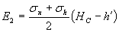;
;
λ'_{a} и λ"_{а} определяются из выражения
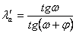; 41)
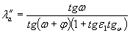. (42)
Значение угла наклона плоскости скольжения ω определяется по формуле
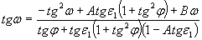, (43)
где 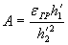; ; h'₂ ₌ H_{c +} а_{ГР}tgε_{1;}
Расчет устойчивости всей стены против опрокидывания выполняется по формуле (23). Расчетные значения моментов противодействия опрокидыванию сооружения определяются из следующего выражения:
. (44)
Расчетные значения моментов опрокидывающих сил определяются из выражения
(45)
Расчет устойчивости стены против сдвига производится по формуле (29), где расчетные значения сил противодействия сдвигу сооружения и сдвиговые воздействия с учетом наклона подошвы фундамента выразятся соответственно следующими формулами:
; (46)
. (47)
Напряжение по подошве фундамента определяется в соответствии с п. 6.26 настоящего Руководства.
6.28. Расчет на прочность и устойчивость оградительных стен должен производиться в соответствии с п. 6.24настоящего Руководства только на статическое воздействие продуктов выветривания в случае полного завала ими застенного пространства (улавливающей пазухи). Уклон откоса осыпного материала принимается равным углу естественного откоса продуктов выветривания, уменьшенному на 5°.
6.29. Улавливающие и оградительные стены можно проектировать массивными (из бутовой, бетонной или бутобетонной кладки), сборно-монолитными или сборными (рис. 29, 30, 31).
Массивные стены (см. рис. 29, б) применяются в трудно достугшых местах и при наличии местного камня, когда использование механизмов для транспортировки сборных конструкций к месту работ [48, 49] и их монтажа невозможно. Массивные стены из бетонных блоков (см. рис. 29, а, и 31, а) целесообразно возводить у подошвы откоса или склона при высоте стен 6-8 м. При меньшей высоте применяют сборные железобетонные стены уголкового профиля (см. рис. 29, г. и 31, б).

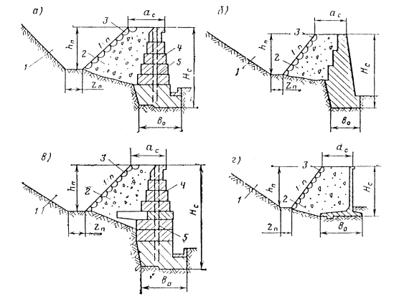
Рис.29. Конструкции противообвальных улавливающих стен (массивные и сборные):
а - массивная стена из бетонных блоков; б - массивная стена из бутобетона; в - массивная стена из бетонных блоков с. разгружающей площадкой; г - стена из сборного железобетона уголкового профиля; 1 - улавливающая пазуха; 2 - амортизирующая отсыпка; 3 - выкладка откоса крупным камнем; 4 - бетонные блоки; 5 - арматура

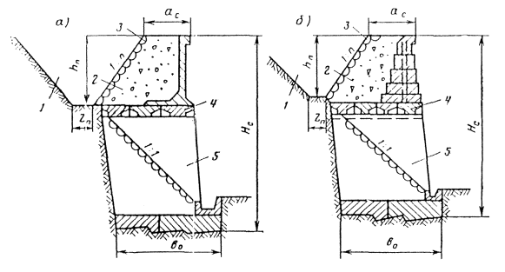
Рис.30. Конструкции противообвальных улавливающих стен (сборно-монолитные):
а - двухъярусная стена с устройством верхнего яруса из сборного железобетона уголкового профиля; б - двухъярусная стена с устройством верхнего яруса из бетонных блоков; 1 - улавливающая пазуха; 2 - амортизирующая отсыпка; 3 - выкладка откоса крупным камнем; 4 -железобетонные блоки перекрытия; 5 - контрфорсы из монолитного бетона
Сборно-монолитные (двухъярусные) стены (см. рис. 30, а, б; рис. 31, в, г) целесообразно возводить у подошвы откоса или склона при высоте стен 8-12 м.
При проектировании улавливающих и оградительных стен следует также руководствоваться рекомендациями п. 4.10настоящего Руководства.
6.30. Противообвальные улавливающие и оградительные стены из бетонных блоков должны омоноличиваться по высоте с использованием двойной арматуры диаметром не менее 20 мм.
6.31. При устройстве двухъярусных стен (см. рис. 30 и 31, в, г) контрфорсы рекомендуется принимать шириной 1м с расположением их через 6 м.
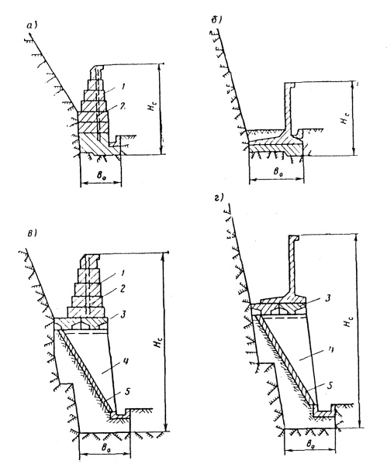
Рис. 31. Конструкции противообвальных оградительных стен:
а - массивная стена из бетонных блоков; б - стена из сборного железобетона уголкового профиля; в - двухъярусная стена с верхним ярусом из бетонных блоков; г - двухъярусная стена с верхним ярусом из сборного железобетона уголкового профиля; 1 - бетонные блоки; 2 - арматура; 3 -железобетонные балки перекрытия; 4 - контрфорсы из монолитного бетона; 5 - покрытие из бетона
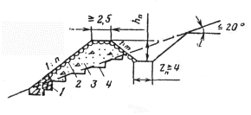
Рис. 32. Схема устройства улавливающего вала на косогоре до 20°:
1 - упор из каменной кладки; 2 - укрепление откоса; 3 - вализ местного грунта; 4 - уступы в основании вала (штрабы)
Поверхность откосов между контрфорсами целесообразно покрывать, но предварительно устанавливаемой сетке различными вяжущими путем их пневмонабрызга в соответствии с гл. 5 настоящего Руководства.
6.32. При проектировании противообвальных улавливающих валов, траншей и полок следует определять их габаритные размеры расчетом на перелет, выкатывание и подскакивание скальных обломков в зависимости от их расчетной скорости в соответствии с п. 6.19.
6.33. При крутизне склонов до 20° и толщине делювиального покрова более 1 м улавливающие валы на склоне рекомендуется возводить из местных грунтов в соответствии с рис. 32. При крутизне склонов 20-25° низовому откосу вала следует придавать крутизну 1:1 (рис. 33), укрепляя его каменной выкладкой на цементном растворе. При этом у подошвы низового откоса вала в обоих случаях необходимо устраивать упор из бутовой или бутобетонной кладки (см.рис. 32 и 33). Улавливающие валы у подошвы откосов и склонов сооружают из местного грунта без создания специального упора в основании наружного откоса.
6.34. Конструкции улавливающих траншей [60] и полок в зависимости от местных условий могут проектироваться заглубленного типа или на уровне защищаемых объектов с устройством .оградительных сооружений (см. рис. 24, а и б).
6.35. Размеры и форму улавливающих пазух противообвальных сооружений следует назначать в зависимости от скорости и размеров падающих скальных обломков [1].
При скорости падения обломков до 20 м/с улавливающие пазухи следует устраивать в соответствии с рис. 34, а. При этом крутизну откоса амортизирующей отсыпки допускается увеличивать до 1:0,75 с укреплением его камнем в один ряд. Габаритные размеры улавливающей пазухи принимаются по расчету на выскакивание согласно приложению 14.
При скорости падения обломков более 20 м/с в верхней части отсыпки следует размещать ограничительную стену (см. рис. 34, б). При этом крутизну откоса амортизирующей отсыпки рекомендуется назначать от 1:1,25 до 1:1,5 без укрепления.
На тех участках, где предполагается падение обломков малого объема, взамен ограничительной стены допускается использовать верхнюю незасыпанную часть задней грани основной стены (рис. .34, в).
6.36. Крутизна откосов улавливающих пазух с нагорной стороны назначается в зависимости от расположения точкиМ, удар обломков в которую создает наиневыгоднейшую траекторию его движения (см. рис. 34).

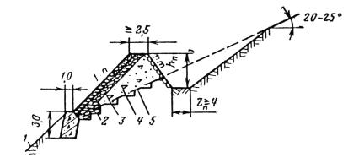
Рис. 33. Схема устройства улавливающего вала на косогоре 20-25°:
1 - поверхность косогора; 2 - контрбанкет из бутобетонной кладки; 3 - каменная выкладка; 4 - укрепление откоса; 5 - вал из местного грунта
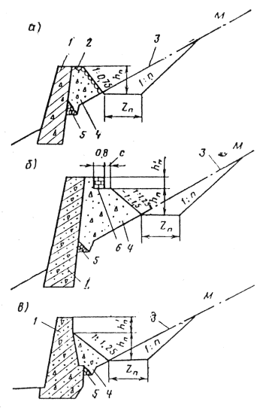
Рис.34. Схемы улавливающих устройств (пазух):
а - при расчетных скоростях движения камней до 20 м/с; б, в - то же свыше 20 м/с; 1 - стена; 2 - укрепление поверхности откоса; 3 - поверхность косогора, до возведения улавливающих устройств; 4 - амортизирующая отсыпка; 5 - застенный дренаж; 6 - ограничительная стенка; h_{n} - высота отсыпки; h'_{n} - высота стенки-ограничителя; Z_{n} - ширина дна улавливающей траншеи

6.37. Амортизирующая отсыпка, как правило, должна устраиваться из местного грунта, в отдельных случаях допускается использование привозного грунта.
6.38. Улавливающие сетки (сетчатые ограждения) рекомендуется устраивать в виде вертикальных заборов на склонах или у подошвы откосов либо склонов (рис. 35), тросово-сетчатых ловушек, создаваемых на склонах (рис. 36), и защитных навесных сеток (рис. 37).
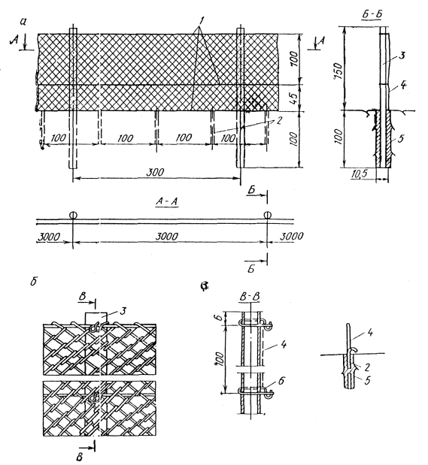
Рис. 35. Фрагмент сетчатого ограждения:
а - общий вид; б - деталь крепления сетки к стойке; в - крепление сетки анкерами к скале; 1 - стержни или тросы диаметром 10 мм, протянутые через ячейки сетки; 2 - крепление сетки анкерами диаметром 18 мм к скале; 3 - труба диаметром 76 мм; 4 - сетка с ячейками 50х50 мм; 5 - цементный раствор I : 2; 6 - проволока диаметром 1 мм
6.39. Сетчатые ограждения в виде вертикальных заборов служат для защиты объектов от завалов осыпями или от падения с небольших высот отдельных обломков скального грунта. Опорами вертикально расположенных сеток служат железобетонные или металлические столбы. Сетки должны находиться в слабонатянутом состоянии, что увеличивает их способность поглощать энергию падающих скальных обломков.
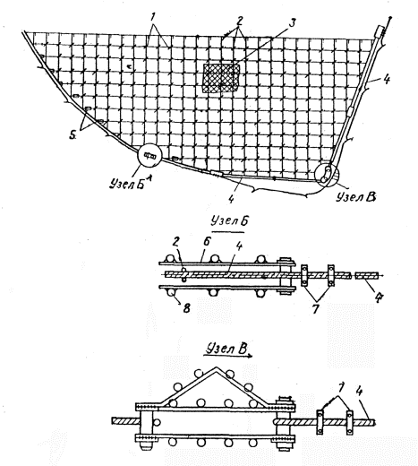
Рис. 36. Тросово-сетчатая ловушка:
1 - сжимы на пересечениях тросов; 2 - трос диаметром 22 мм с шагом 2 м; 3 - сетка рабица в два слоя; 4 - трос диаметром 35,5 мм якорный; 5 - винтовые стяжки; 6 - пластина 20х200 мм; 7 - сжимы; в - анкеры клинощелевые диаметром 36 мм
6.40. Тросово-сетчатые ограждения преимущественно применяются на склонах для задержания скальных обломков. В отдельных случаях они целесообразны для перекрытия обвально-опасных логов (см. рис. 36). Конструкция представляет собой закрепленные клиновыми анкерами якорные тросы, к которым специальными соединениями подвешивается сетка из тросов.
6.41. Высота сетчатых заборов и тросово-сетчатых ловушек должна назначаться в соответствии с рекомендациями, приведенными в п. 6.16, из расчета на перелет и подскакивание обломков (см. приложение 14).
6.42. Защитные навесные сетки устраиваются на участках откосов или склонов, где возможны местные обрушения и отдельные вывалы обломков скального грунта. Конструкция представляет собой закрепленную анкерами сетку, покрывающую поверхность откоса (склона) для предотвращения попадания обломков на защищаемый объект (см. рис. 37).
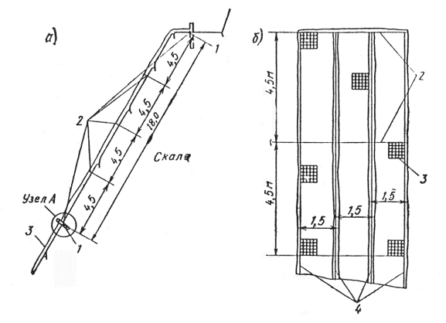
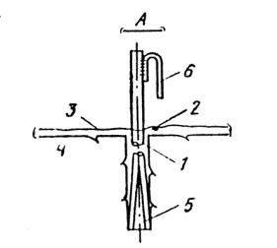
Рис. 37. Защитные навесные сетки:
а - закрепление защитного сетчатого мата на откосе; б - защитный мат; в - клинощелевой анкер; 1 - анкер диаметром 25 мм длиной 2,0 м с шагом 1,5 м; 2 - арматурная сталь диаметром 12 мм; 3 - металлическая сетка с ячейкой 50x50 мм; 4 - арматура диаметром 6 мм; 5 - расклиновка анкера; 6 - арматура диаметром 10 мм
6.43. При проектировании противообвальных улавливающих сооружений следует предусматривать возможность очистки улавливающих пазух от скопления продуктов выветривания, осыпей и обвалов в условиях эксплуатации.
6.44. С целью охраны окружающей среды при проектировании противообвальных улавливающих сооружений необходимо стремиться к уменьшению объема работ по срезке нагорного откоса (склона). Эти работы могут быть доведены до минумума за счет следующих мероприятий:
- максимального удаления сооружения от нагорного откоса (склона);
- применения конструкций из сборных тонкостенных конструкций;
- придания откосу амортизирующей отсыпки по возможности крутого откоса;
- повышения высоты сооружения;
- относа защищаемого объекта от нагорного откоса (склона).
В тех случаях, когда срезка нагорного откоса (склона) неизбежна, следует проводить мероприятия по рекультивации откоса (склона), обеспечив его защиту от выветривания и разрушения (агролесомелиоративные мероприятия). При устройстве улавливающих траншей у подошвы откосов (склонов) с целью уменьшения объема работ по их срезке рекомендуется откосам (склонам) придавать максимально допустимый по условиям общей устойчивости крутой откос.
6.45. Для возможности механизированной уборки осыпей и обвалов в проектах необходимо предусматривать следующие основные требования к технологии производства работ [62,71]:
- не допускать резких переломов сооружений в плане;
- ширину по дну улавливающих пазух принимать не менее 4 м, в особо стесненных условиях на действующих объектах не менее 2м;
- в сооружениях оставлять через каждые 100 м разрывы шириной не менее 4 м, при этом в местах разрывов сооружений предусматривать устройство дополнительных ограждающих сооружений, например, в виде съемных решеток из старогодних рельсов.
6.46. В тех случаях, когда противообвальные улавливающие сооружения проектируются на нагорном склоне, крутизна которых не превышает 35-40°, рекомендуется устраивать на склоне грунтовые дороги от улавливающих пазух до места отвала грунта.
При крутизне нагорного склона более 40° для возможности подачи к сооружениям механизмов (бульдозера или экскаватора) и производства работ по расчистке от улавливающих пазух необходимо устраивать съезды с подрезкой нагорного склона у подходов к сооружению.
6.47. В том случае, когда вблизи от проектируемого сооружения имеется лог, убираемый материал из улавливающих пазух рекомендуется перемещать под собственным весом и низовую сторону по устраиваемому камнеспуску-лотку.
В отдельных случаях допускается использовать в качестве камнеспусков существующие подмостовые русла в виде бетонных лотков. Уклон дна камнеспусков следует принимать не менее 35^{о}.
6.48. При проектировании смежных но высоте противообвальных улавливающих сооружений необходимо предусматривать их размещение на склоне с перекрытием концов на длину 5-10 м. Дну улавливающих пазух рекомендуется придавать уклон не менее 3-тысячных по направлению к концам сооружения.
Допускается в противообвальных улавливающих сооружениях в продольном направлении дна пазухи устраивать уступы, не превышающие 0,7 м, через 10-12 м.
6.49. В проектах по устройству улавливающих сооружений должны предусматриваться следующие основные требования к технологии производства и безопасности работ:
- при строительстве монолитных стен на нагорном склоне доставку материалов к месту работ следует производить с помощью тележечного подъемника (бремсберга) [48]; в случае ломаного очертания склона бремсберг устанавливается до явно выраженного перелома местности, где создается разборная площадка; от разборной площадки к месту производства работ материал рекомендуется доставлять вправо и влево по сооружаемой канатной дороге;
- срезка нагорного откоса (склона) для создания улавливающей пазухи должна выполняться по окончании строительства стен;
- устройство амортизирующей отсыпки следует производить послойно с применением бульдозера и экскаватора; на труднодоступных крутых косогорах для транспортировки грунта в амортизирующие отсыпки можно использовать ленточные транспортеры.
Технические характеристики основных видов землеройно-транспортных средств приведены в [46, 47, 57].

